专题08解答23题几何证明
1．（2025·上海普陀·二模）已知：如图，平行四边形的对角线和相交于点，交的延长线于点，．
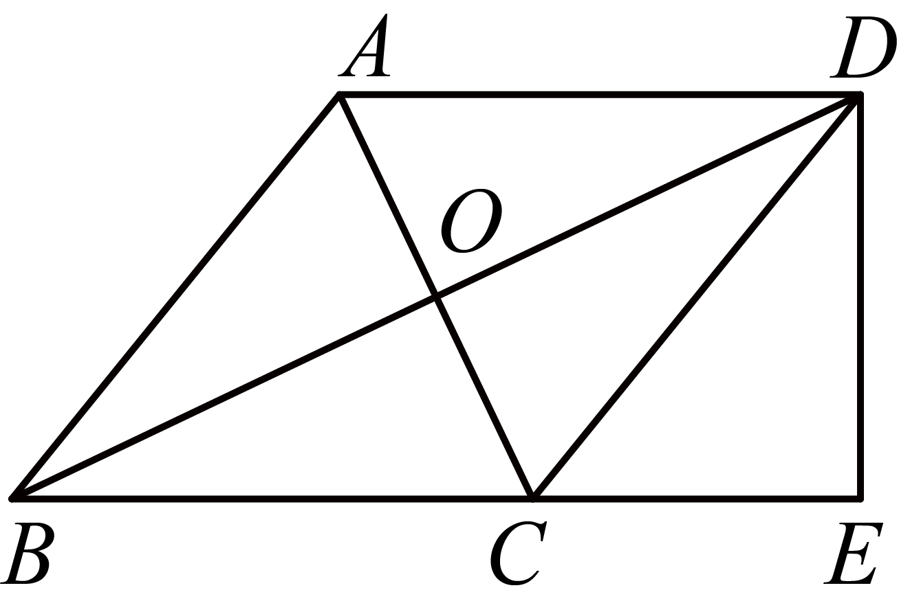
(1)求证：四边形为菱形；
(2)连结交于点，如果，求证：．
【答案】(1)见详解
(2)见详解
【分析】（1）先证，由，得，即可解答．
（2）由四边形为菱形，得，由，得①，②，由①×②得，，再证和，得到．
本题考查了平行四边形的性质，相似三角形的判定与性质，全等三角形的判定与性质，菱形的判定与性质，熟练掌握相似三角形的性质与判定是解题的关键．
【详解】（1）∵，
∴，，
∴，
∵，
∴，
∴，
∵四边形为平行四边形，
∴四边形为菱形．
（2）如图：
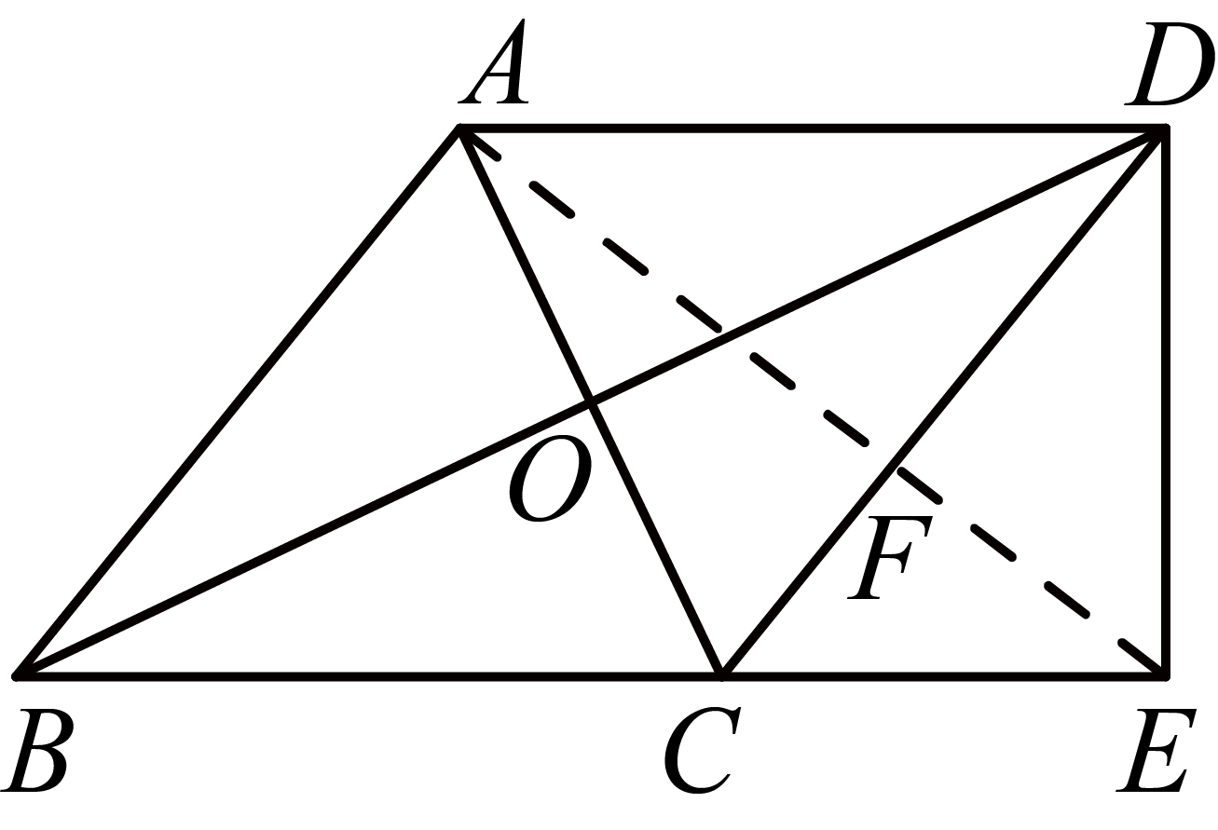
∵四边形为菱形，
∴，，
∵，
∴，
∵，
∴，
∴①
∵，，
∴，
∴即②
由①×②得，，
∵，，
∴，
∴，
∵，
∴，
∴，
∴即．
2．（2025·上海·二模）如图，在等边三角形中，点D在上，点E在边上，和的两条平分线交于点F，F在下方，上方，且．
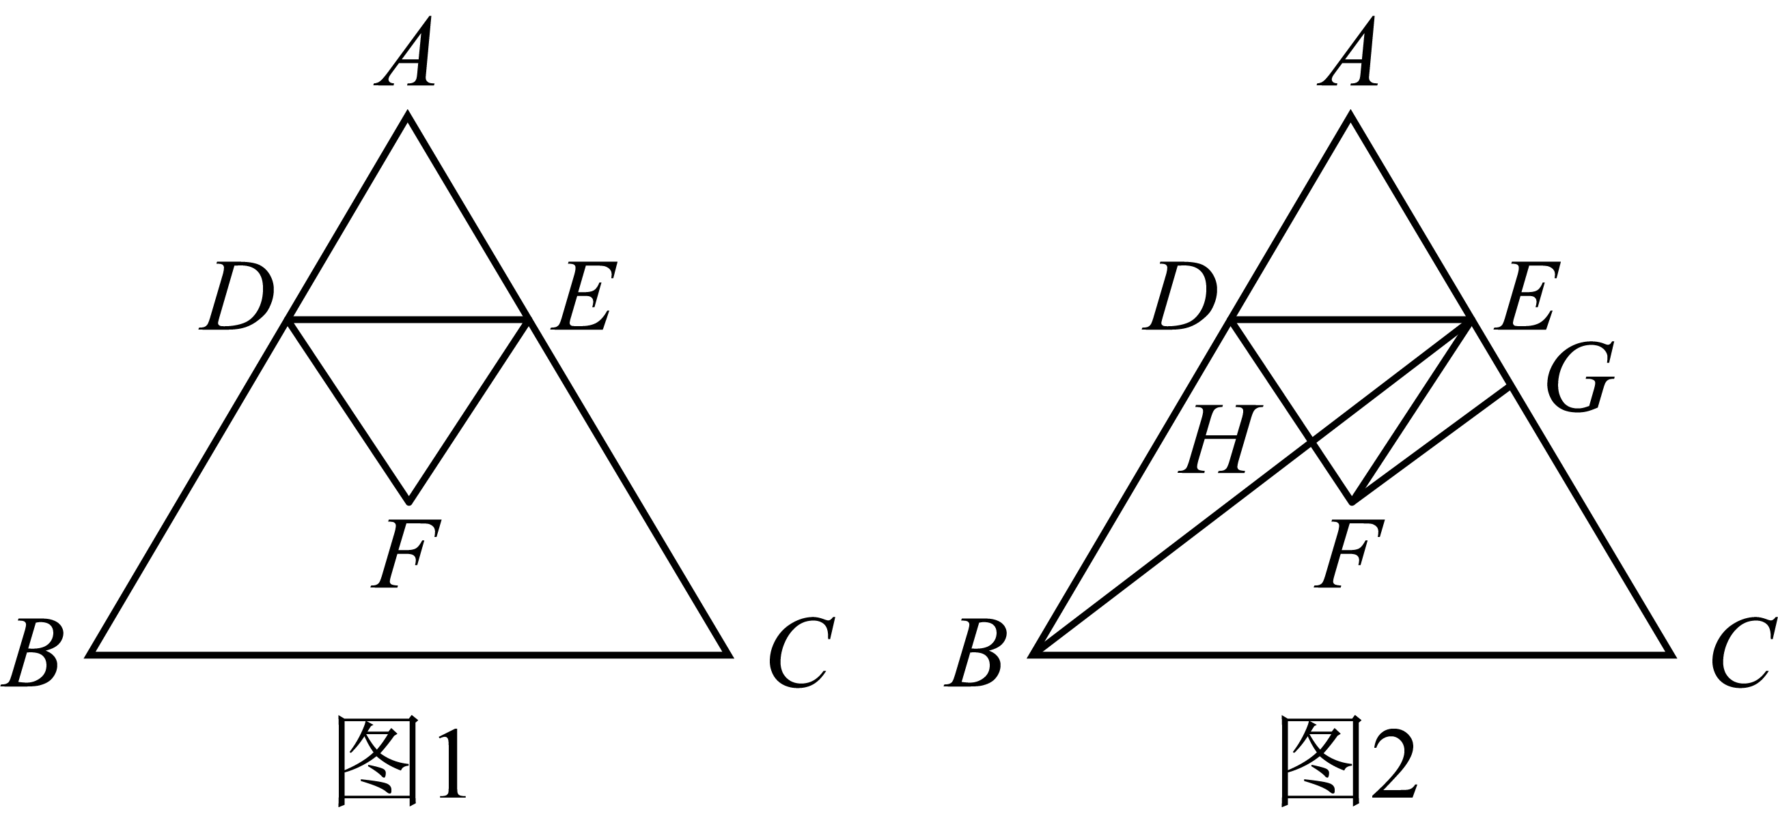
(1)如图1，求证：三角形是等边三角形．
(2)如图2，在上找一点G，使．连接，连接交于点H，求证：四边形是平行四边形．
【答案】(1)见解析
(2)见解析
【分析】（1）由等边三角形得和，结合题意得，则为等边三角形，有，由角平分线得和，即可判定为等边三角形；
（2）由等边三角形得和，且，则．进一步判定，有，则，同理，利用平行线的性质可得，即可判定为平行四边形．
【详解】（1）证明：∵为等边三角形，
∴，，
又∵，
∴，
∴为等边三角形，
∴，
∵，
∴，
又∵平分，
∴，
同理，，
∴ 为等边三角形；
（2）证明：∵为等边三角形，
∴ ，，
同理：，
故 ．
∵，
∴，
又∵，
∴，
∴，
∵，
∴，
同理，
∵，
∴，
∴ ，
∴，
又∵，
∴四边形为平行四边形．
【点睛】本题主要考查等边三角形的判定和性质、角平分线的定义、相似三角形的判定和性质、平行线的判定和性质，以及平行四边形的判定，解题的关键是熟悉等边三角形的性质和平行四边形的判定．
3．（2025·上海杨浦·二模）已知：如图，在矩形中，点E、F分别在边上，且，延长分别交延长线于点H、G．
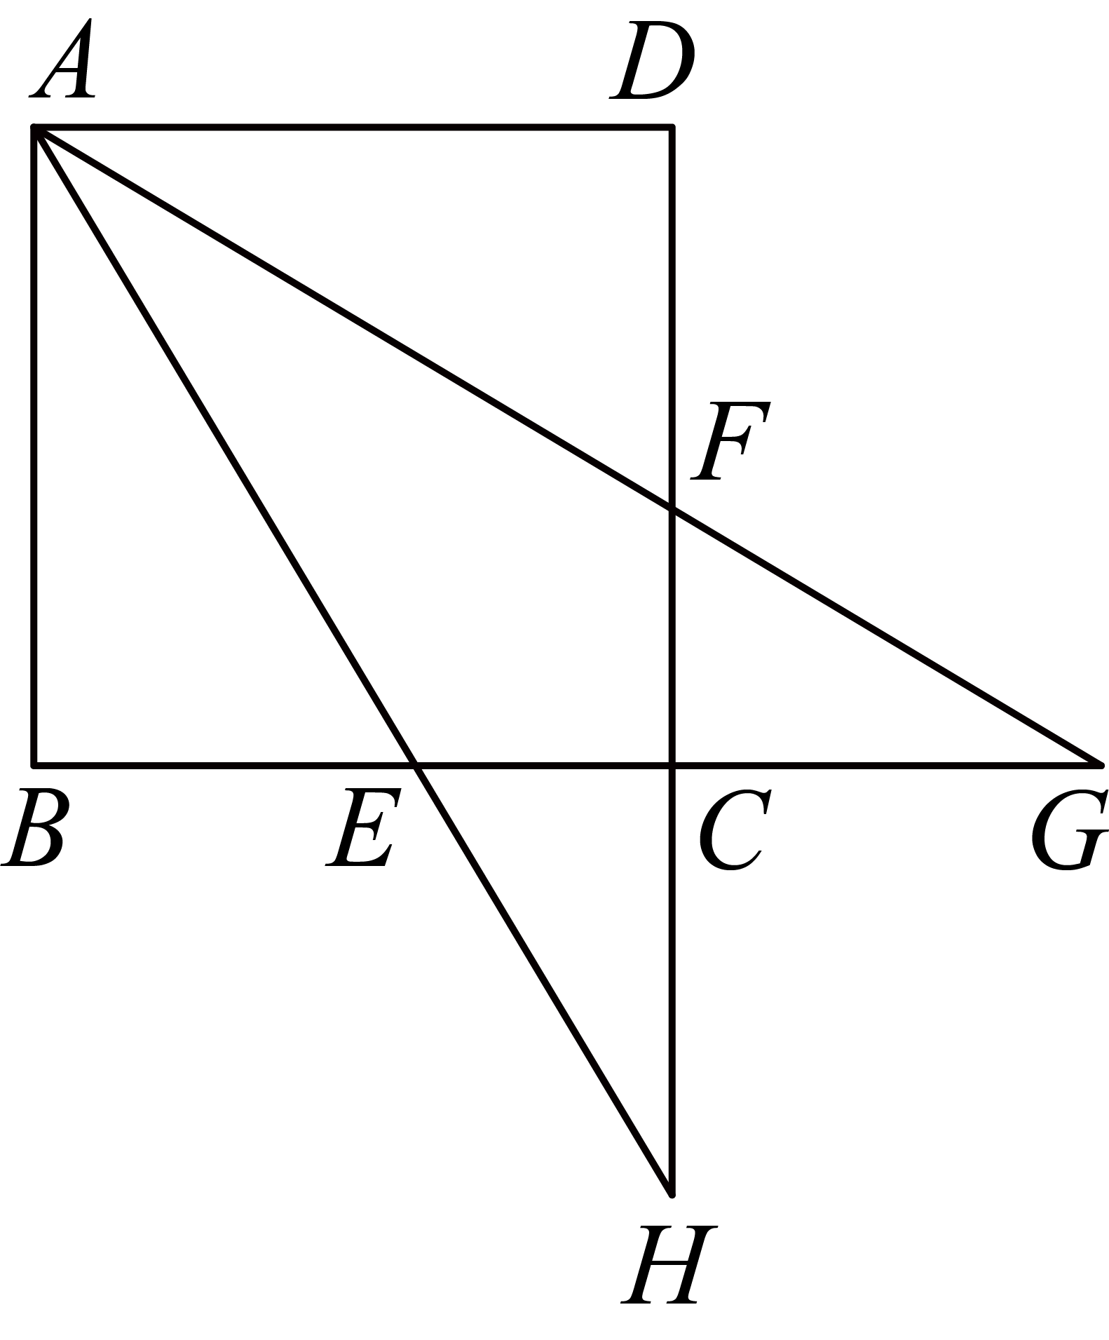
(1)求证：；
(2)联结，如果，求证：四边形是正方形．
【答案】(1)见解析
(2)见解析
【分析】本题主要考查了矩形的性质，正方形的判定，相似三角形的性质与判定，全等三角形的性质与判定等待，熟知相似三角形的性质与判定定理是解题的关键．
（1）由矩形的性质可得，再证明推出，则；
（2）先导角证明，则可证明，证明，进而可证明，，再证明，得到，即可证明，据此可证明结论．
【详解】（1）证明：∵四边形是矩形，
∴，
又∵，
∴，
∴，
∴，即；
（2）证明：∵，
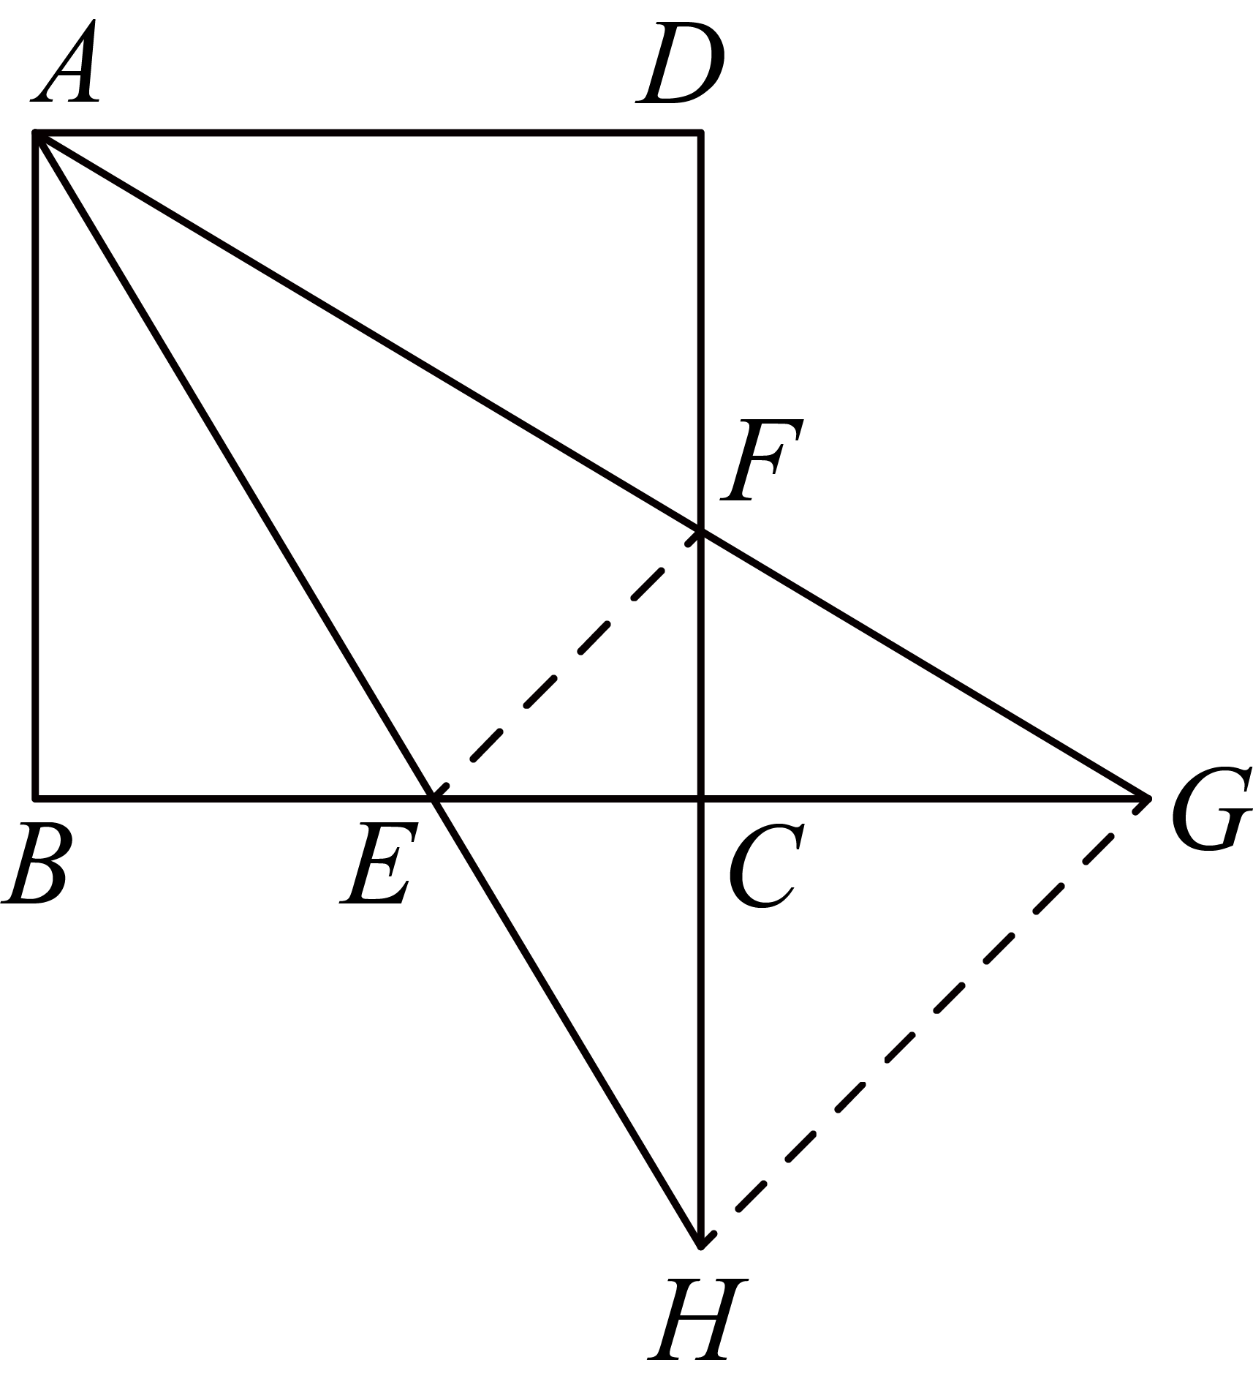
∴，
∵，
∴，
又∵，
∴，
∴，
∵，
∴，
∴，
∴，
∴，
∴，
∴，
∴，即，
又∵，
∴，
∴，
∵，
∴，
∴，
∴四边形是正方形．
4．（2025·上海黄浦·二模）如图，已知四边形中，，点是四边形外一点，，连接并延长分别交、于点、．
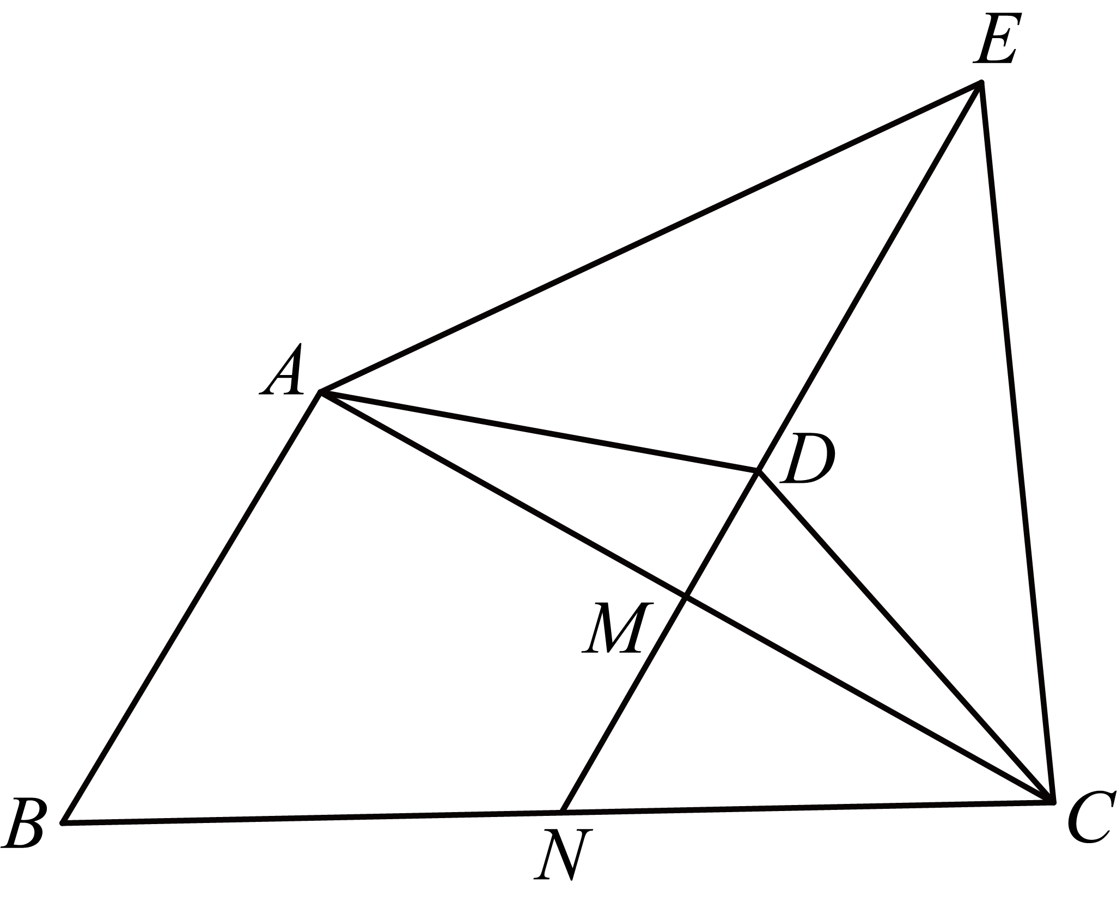
(1)求证：；
(2)，求证：．
【答案】(1)见解析
(2)见解析
【分析】（1）先证明垂直平分，得到，再根据等腰三角形的判定证明，即可得出结论；
（2）先证明是的中位线，得到，从而可证明，由相似三角形的性质得出结论．
【详解】（1）证明：连接，如图，
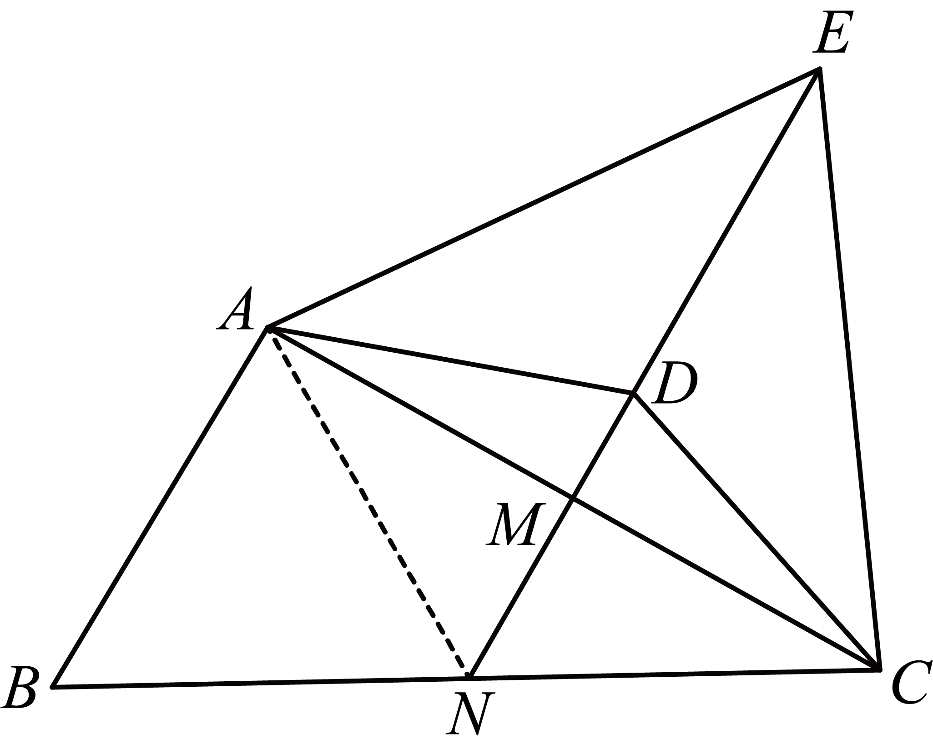
∵，，
∴垂直平分，
∴，
∴，
∵，
∴，，
∴，
∴，
∴．
（2）证明：∵，
∴点N是，，
由（1）知垂直平分，
∴点M是的中点，
∴是的中位线，
∴，
∵，
∴，
∴，即，
∵，
∴，
∴．
【点睛】本题考查线段垂直平分线的判定与性质，等腰三角形的判定与性质，相似三角形的判定与性质，三角形中位线的性质，余角的性质．解题关键是熟练掌握线段垂直平分线的判定与性质，相似三角形的判定与性质，三角形中位线的性质．
5．（2025·上海金山·二模）如图，已知在等腰梯形中，，，，联结、交于点，为上一点，．
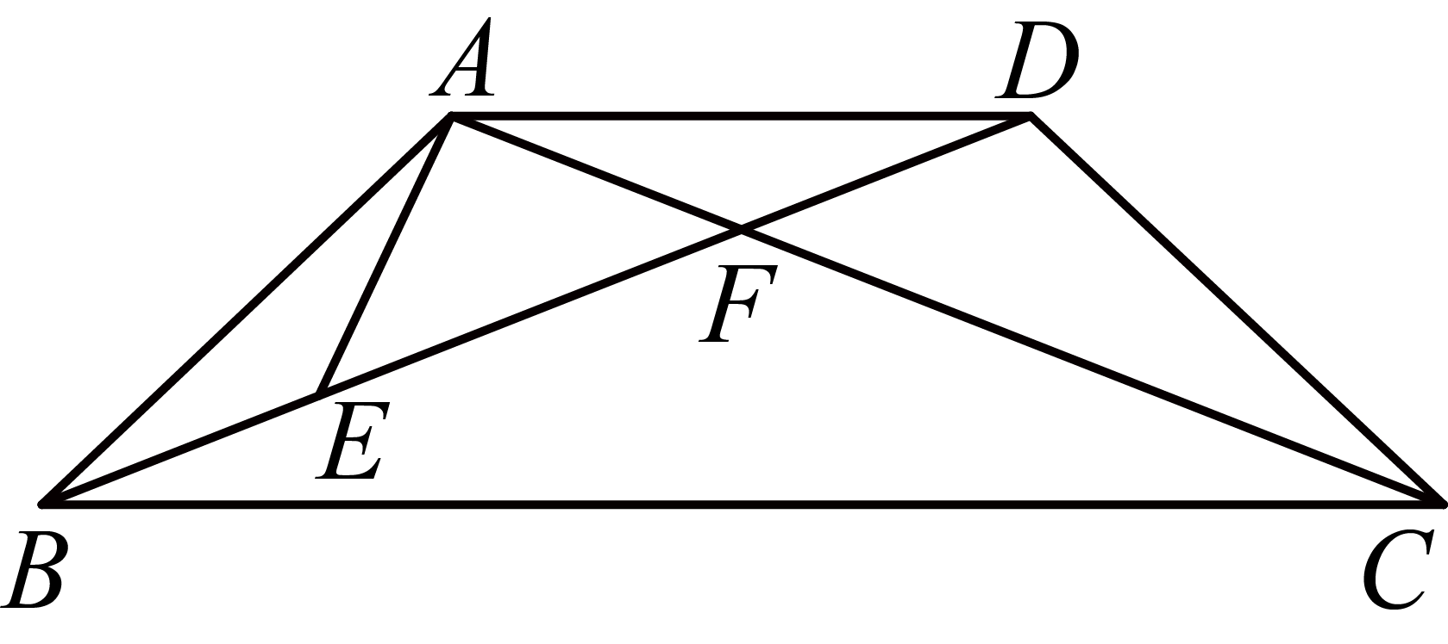
(1)求证：；
(2)若，求证：．
【答案】(1)见解析
(2)见解析
【分析】本题考查了等腰梯形的性质，三角形相似的判定和性质，熟练掌握相似的判定和性质是解题的关键．
（1）先证明，得到；由相似三角形性质可得，进而得出结论．
（2）先证明，得到；再证明，得到，等量代换即可．
【详解】（1）证明：，
，，
又，
，
，
（2），，，
，
，
，
．
在等腰梯形中，，，
又，
，
，
，
，
，
6．（2025·上海虹口·二模）如图9，在梯形中，，连接，点在上，连接，使得，点在边上，连接，分别交、于点、，且，连接．
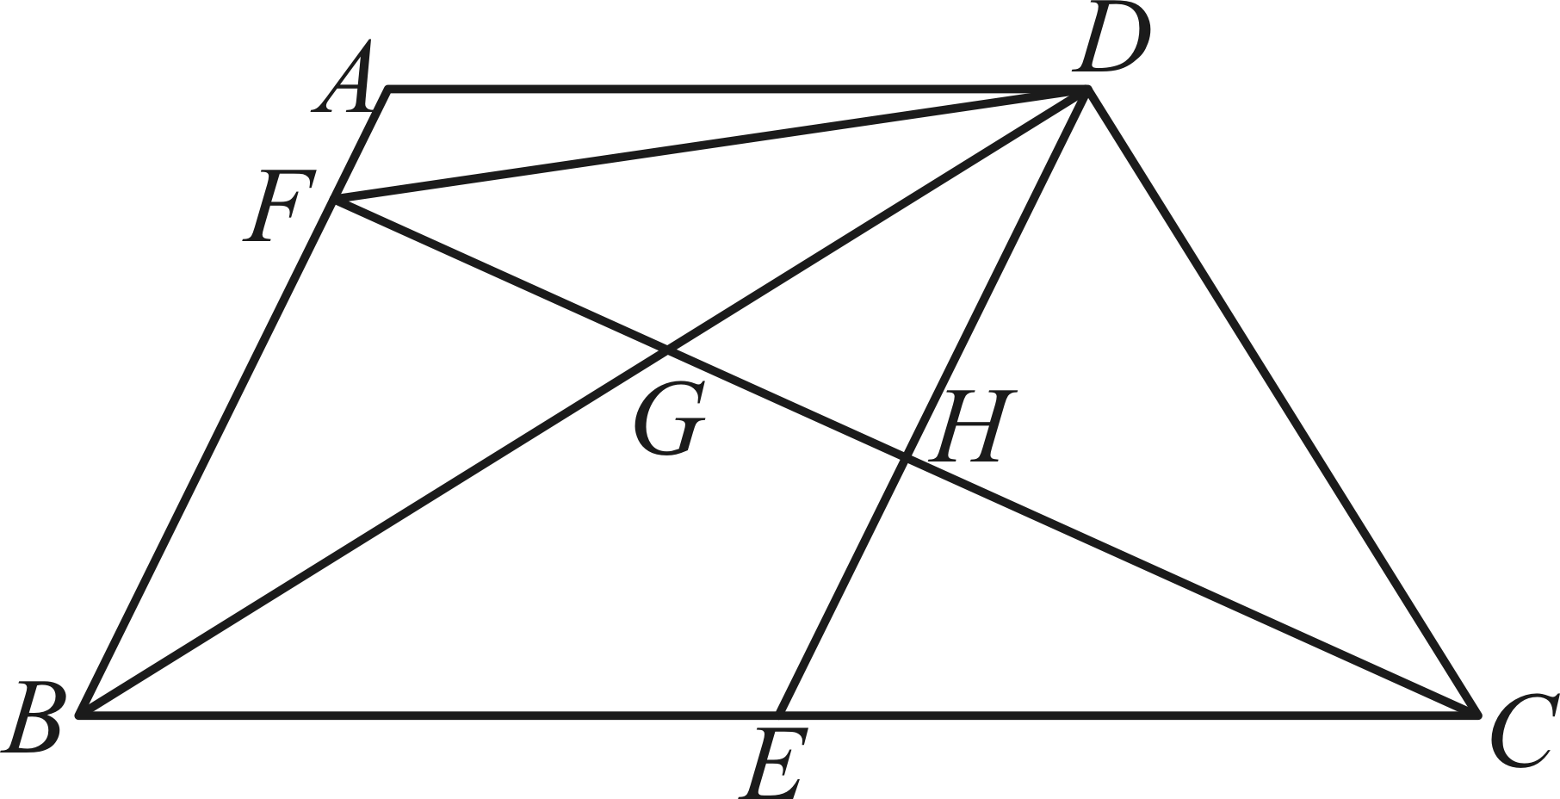
(1)求证：四边形为菱形；
(2)如果，求证：．
【答案】(1)见解析
(2)见解析
【分析】本题考查了菱形的判定，相似三角形的性质与判定，三角形中位线的性质与判定，等腰三角形的性质与判定，熟练掌握以上知识是解题的关键；
（1）根据题意得出，进而得出，根据中位线的性质可得出，结合已知可得四边形是平行四边形，根据，即可得证；
（2）证明，得出进而证明得出，证明，即可证明得出，进而根据，，即可得证．
【详解】（1）证明：如图，
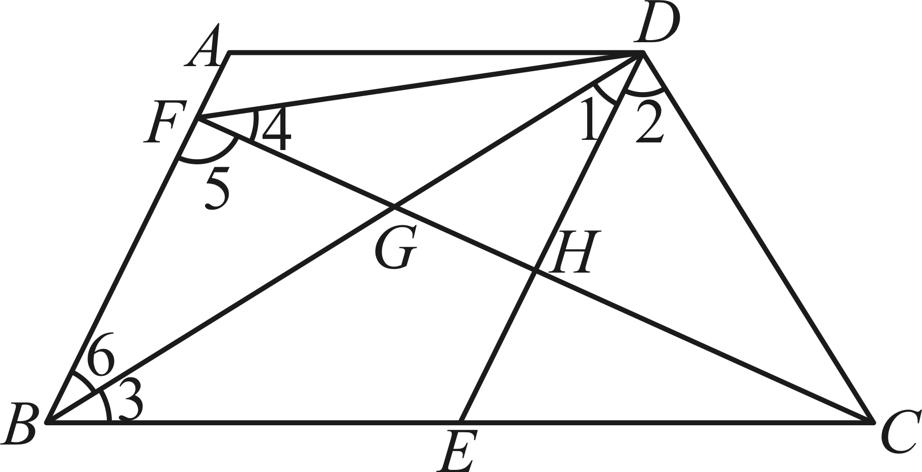
∵，即
∴
∵，即
∴
∴
又∵
∴
∴，即是的中点，
又∵，
∴是的中点，
∴
又∵
∴四边形是平行四边形，
∵
∴四边形为菱形；
（2）证明：∵，即
又
∴
∵
∴
∴
又∵
∴
∴
∵
∴
又
∴
∴
∴
∴
又∵是的中位线，
∴
又
∴即
7．（2025·上海徐汇·二模）如图，是正方形的对角线，点E、F分别在边上，，延长到，且，连接．
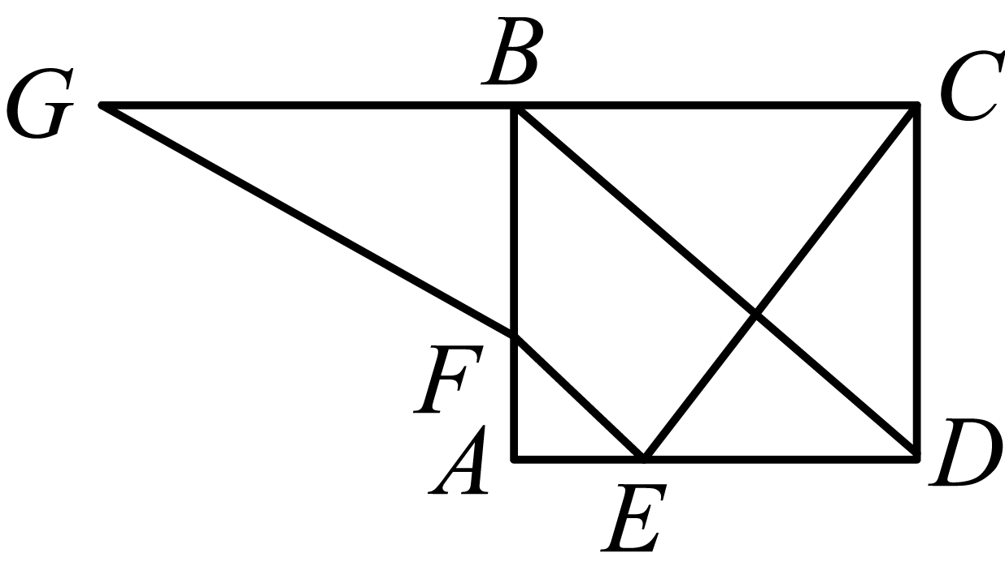
(1)求证：；
(2)延长交于点，连接，求证：．
【答案】(1)证明见解析
(2)证明见解析
【分析】（1）先由正方形的性质结合平行线分线段成比例得到，然后证明即可；
（2）由，得到，证明，由直角三角形斜边上中线的性质得到，证明，则，那么，再交叉相乘即可．
【详解】（1）证明：∵四边形是正方形，
∴，
∵，
∴，
∴，
∵，
∴，
∴，
∵，，
∴，
∴，
∴；
（2）证明：如图：
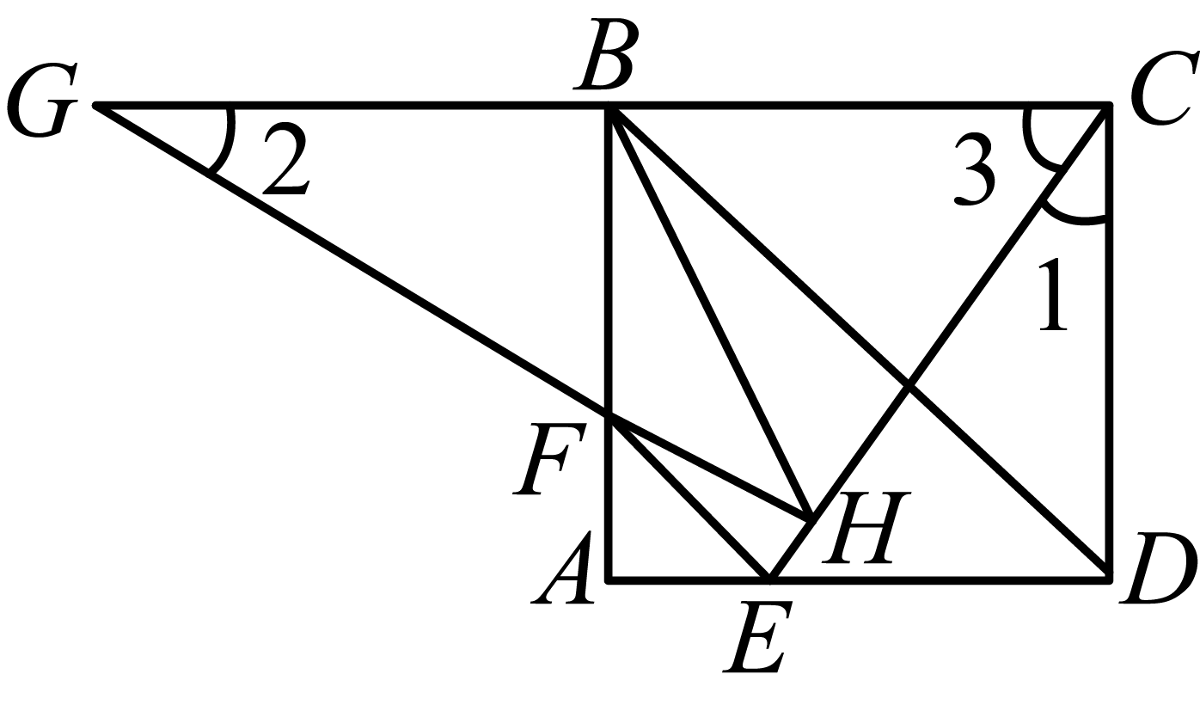
∵，
∴，
∵
∴，
∴，
∴，
∵，
∴，
∵，
∴
∵，
∴，
∴，
∴，
∴．
【点睛】本题考查了相似三角形的判定与性质，正方形的性质，全等三角形的判定与性质，直角三角形的性质等知识点，找出相似三角形是解题的关键．
8．（2025·上海·二模）如图，在矩形中，点在对角线上，，．
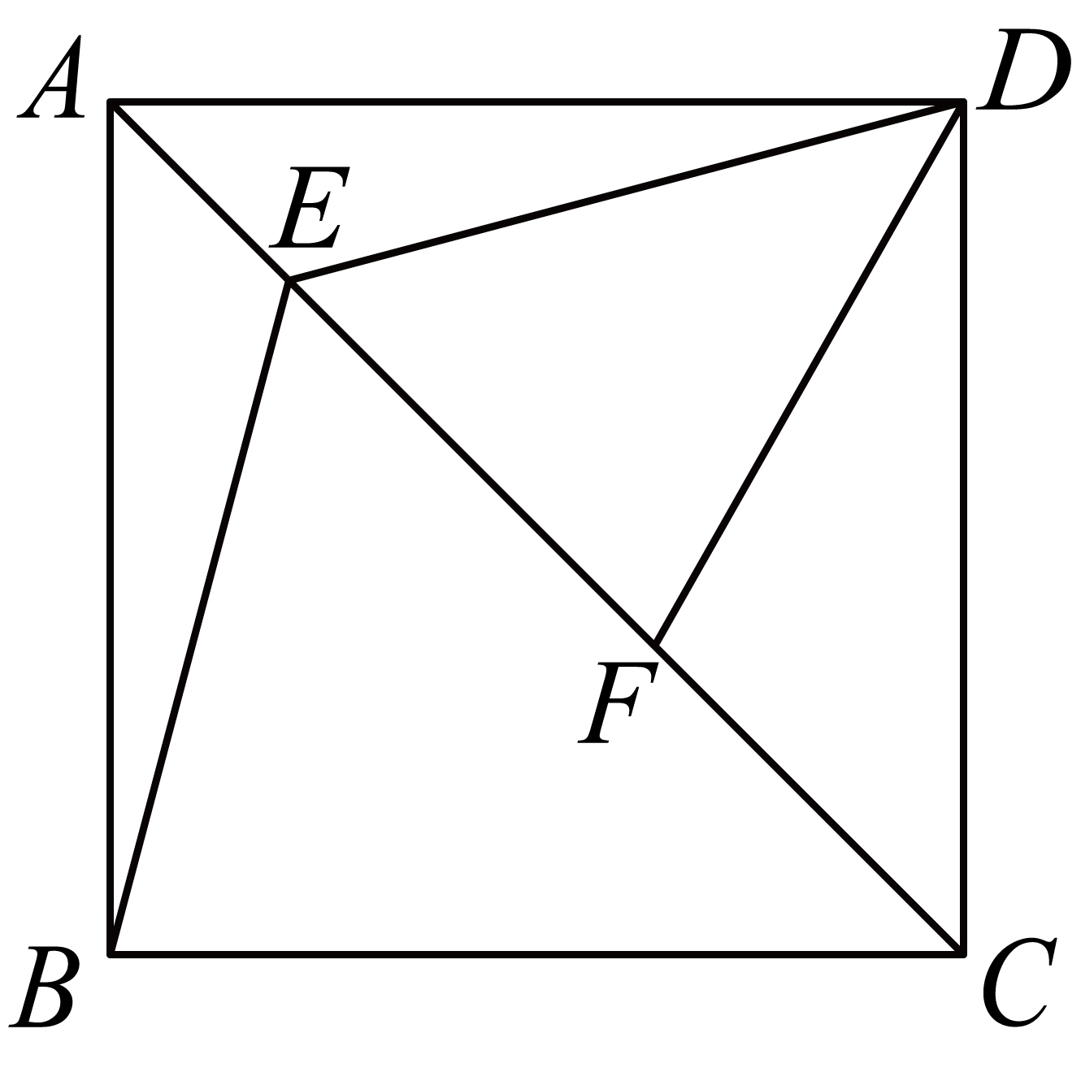
(1)求证：四边形是正方形；
(2)点在对角线上，且，求证：．
【答案】(1)证明见解析
(2)证明见解析
【分析】（1）如图，连接交于点，根据矩形的性质得，根据，推出垂直平分，继而得到，即可得证；
（2）如图，连接，根据正方形的性质得，，证明得，证明得，即可得证．
【详解】（1）证明：如图，连接交于点，
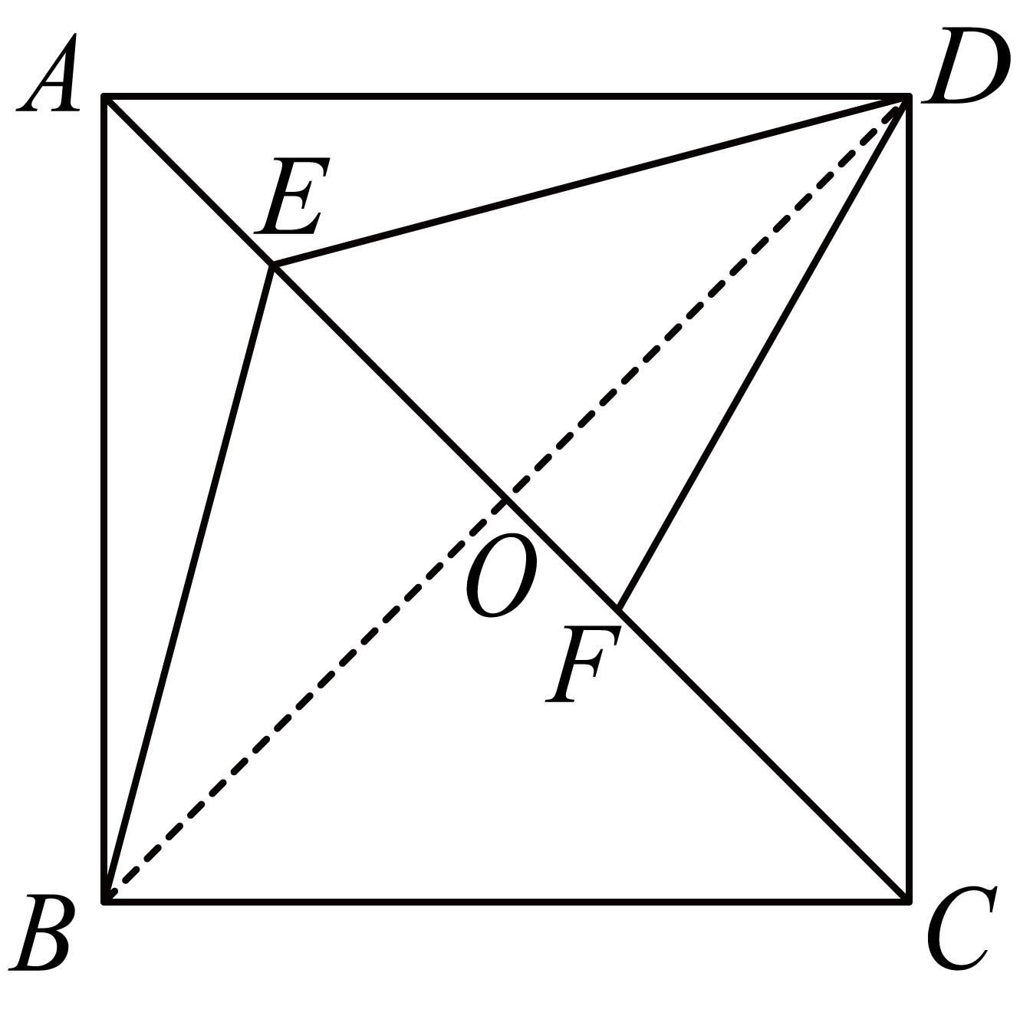
∵四边形是矩形，
∴，
∵，
∴垂直平分，
∴，
∴四边形是正方形；
（2）证明：如图，连接，
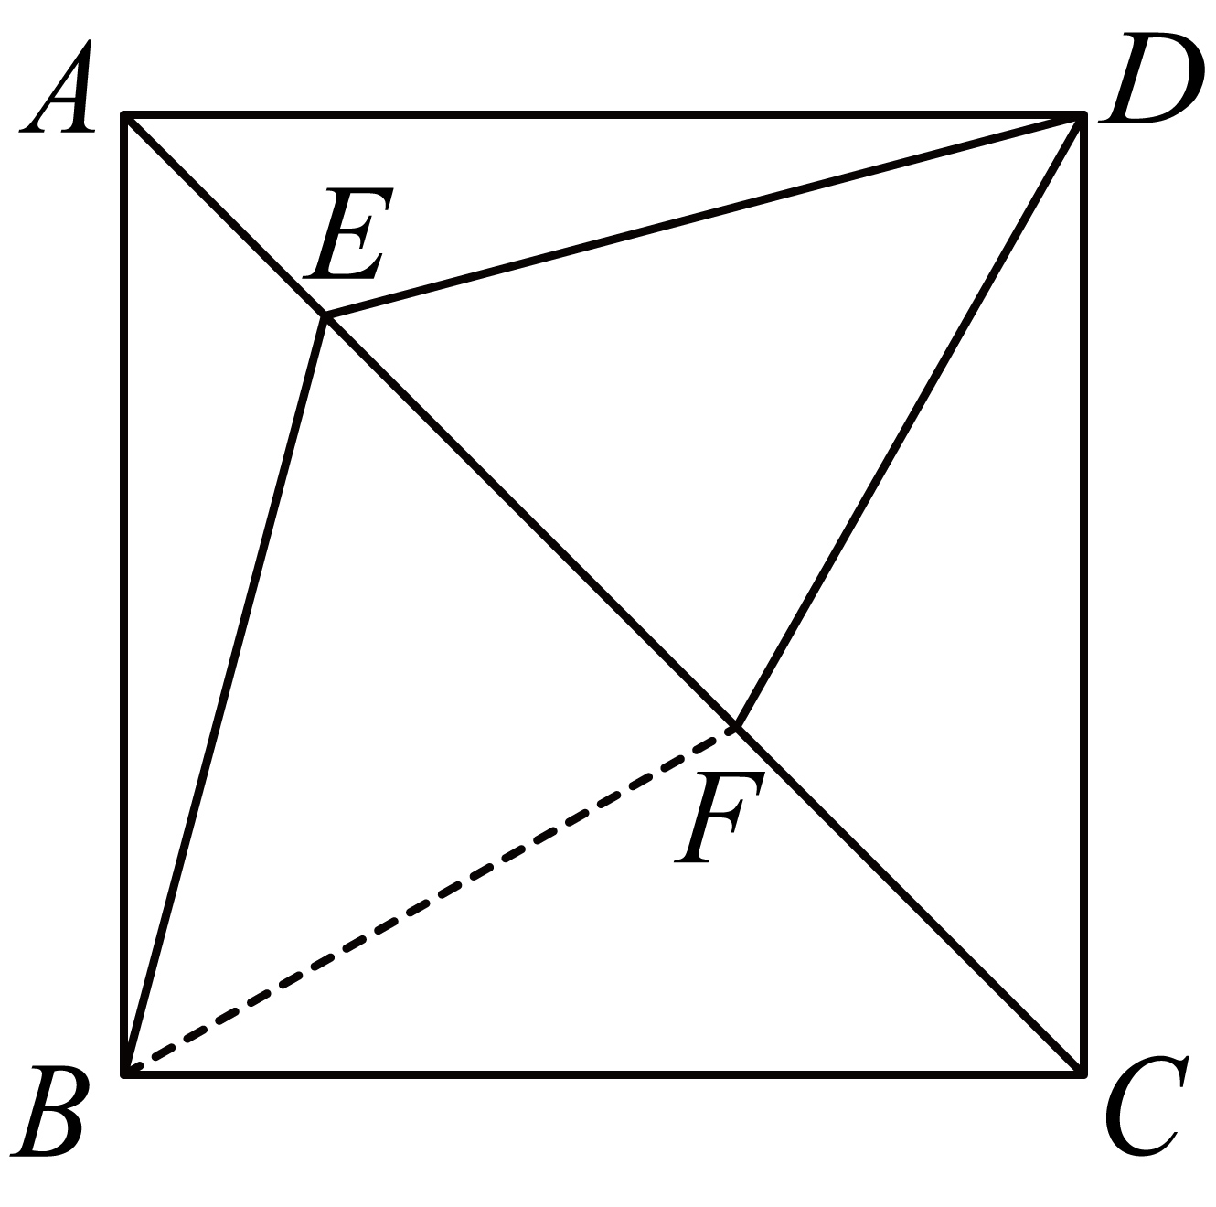
由（1）知：四边形是正方形，
∴，，
在和中，
，
∴，
∴，即，
∵，即，
∴，
∴，
∴，
∴．
【点睛】本题考查正方形的判定和性质，矩形的性质，垂直平分线的判定和性质，全等三角形的判定和性质，相似三角形的判定和性质．掌握正方形的判定及相似三角形的判定和性质是解题的关键．
9．（2025·上海崇明·二模）如图，在等腰梯形中，，、分别是、边的中点，与相交于点．
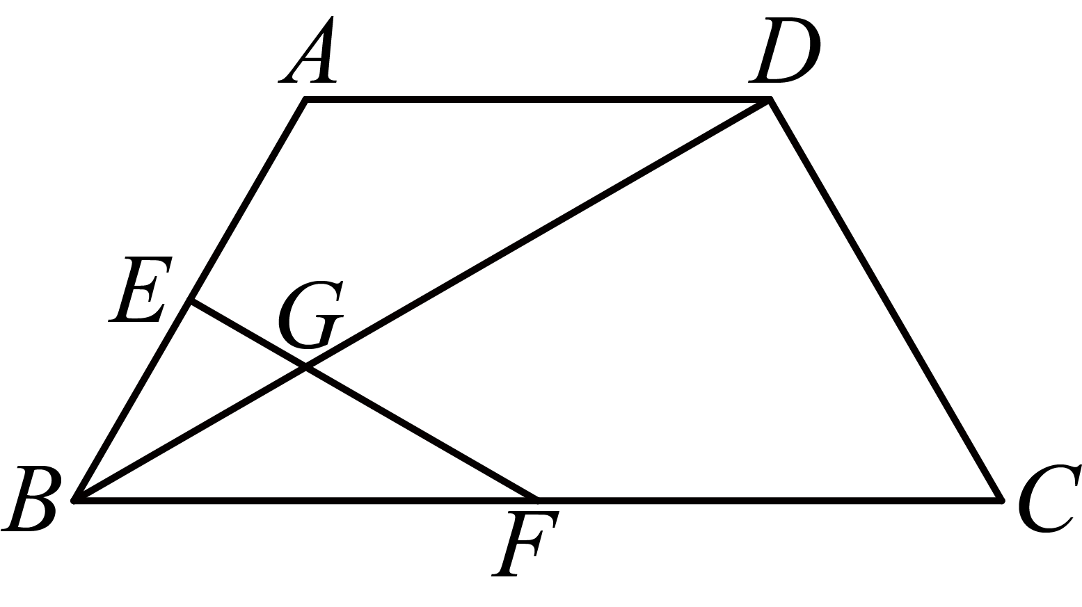
(1)求证：；
(2)连接、，当时，求证：四边形是菱形．
【答案】(1)证明见解析
(2)证明见解析
【分析】（1）连接，如图所示，由等腰梯形的性质得到，进而由全等三角形的判定定理得到，进而得到，再由三角形中位线的判定与性质得到，等量代换得到，再由等角对等边即可得证；
（2）由题意，等量代换得到，由中垂线的判定得到，从而由得到，再由直角三角形斜边的中线等于斜边的一半，结合题中条件确定，从而由平行四边形的判定得到四边形是平行四边形，进而得证四边形是菱形．
【详解】（1）证明：连接，如图所示：
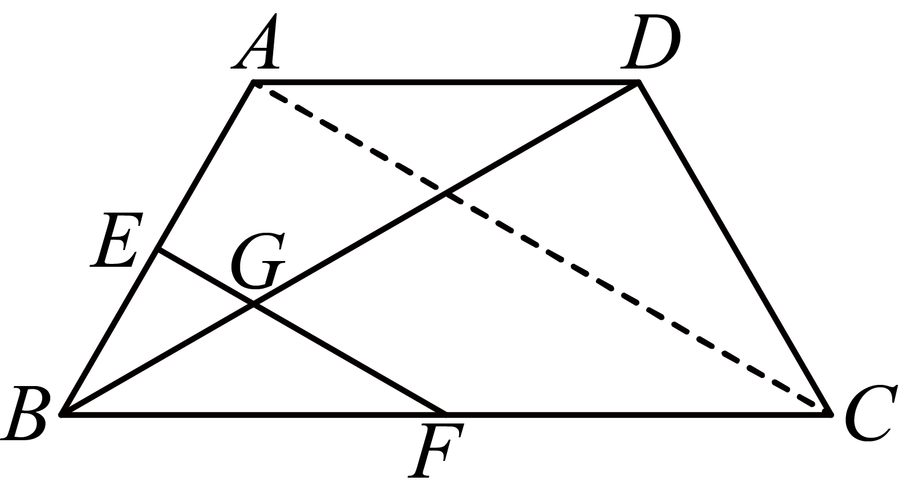四边形是等腰梯形
．
又，
．
．
是中点，
，
，
，
；
（2）证明：连接，如图所示：
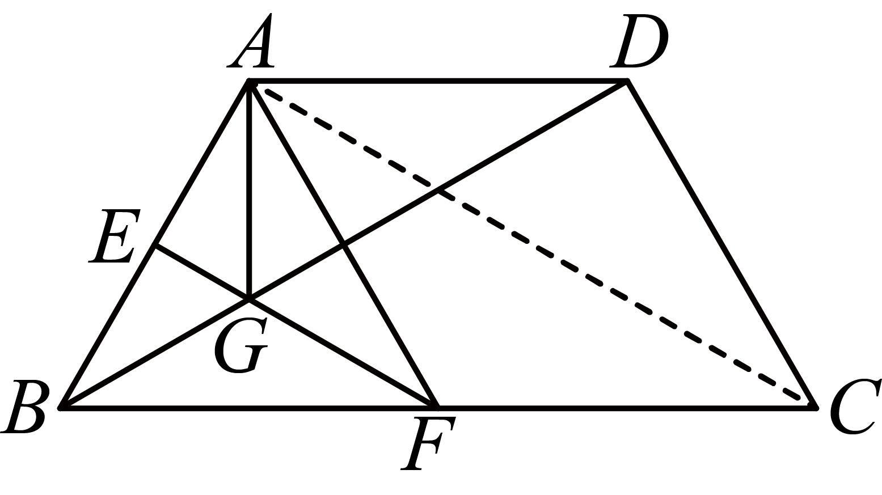
，
，
又是中点，
，
是中点，
，
，
是边中点，
，
，
，
，
四边形是平行四边形，
，
四边形是菱形．
【点睛】本题是四边形的综合，涉及等腰梯形性质、全等三角形的判定与性质、三角形中位线的判定与性质、等腰三角形的判定与性质、中垂线的判定与性质、直角三角形斜边的中线等于斜边的一半、平行四边形的判定、菱形的判定等知识．熟练掌握相关几何性质与判定是解决问题的关键．
10．（2025·上海静安·二模）已知，四边形内接于，．
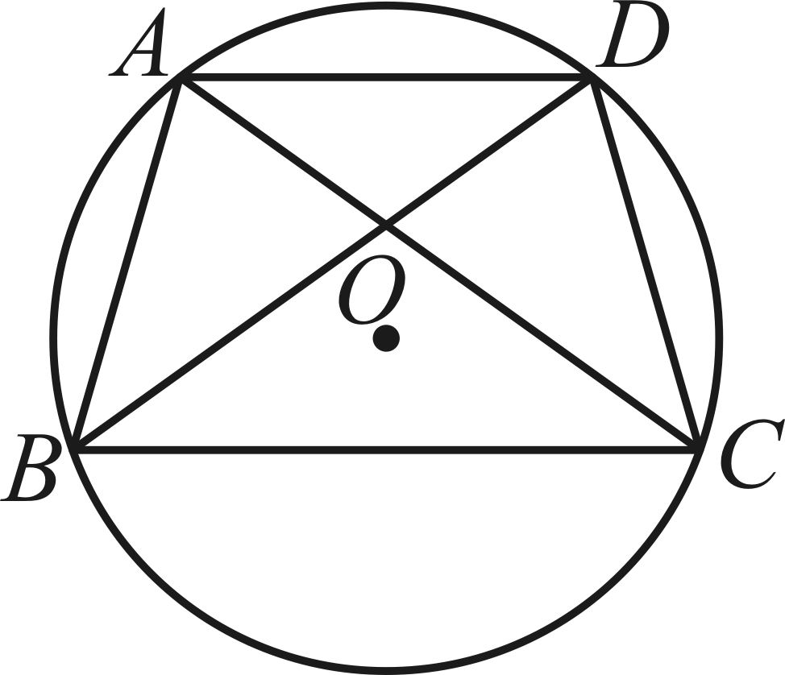
(1)求证：；
(2)小明说：四边形一定是等腰梯形，你认为他的说法正确吗？为什么？
(3)如图所示，已知，，求的半径．
【答案】(1)见解析
(2)小明的说法不正确，理由见解析
(3)
【分析】本题主要考查了圆的内接四边形的性质、圆周角定理、全等三角形的判定与性质、矩形的判定与性质等知识点，灵活运用相关性质定理成为解题的关键．
（1）根据同弧所对的圆周角相等可得、，进而证明可得，再根据同弧所对的圆周角相等可得，由等量代换可得，最后根据平行线的判定定理即可证明结论；
（2）通过证明四边形是矩形即可证明结论；
（3）如图：连接并延长交于点E，连接．由等腰三角形三线合一的形状可得，利用勾股定理可得，设该圆的半径为r，则，最后根据勾股定理列方程求解即可．
【详解】（1）解：∵，，
∴，，
∵，
∴，
∴，
∵，
∴，
∴，
∴；
（2）解：小明的说法不正确，理由如下：
∵，
∴，
当时，四边形是平行四边形，
∴，
∵四边形内接于，
∴，即，
∴四边形是矩形，即小明的说法不正确．
（3）解：如图：连接并延长交于点E，连接．
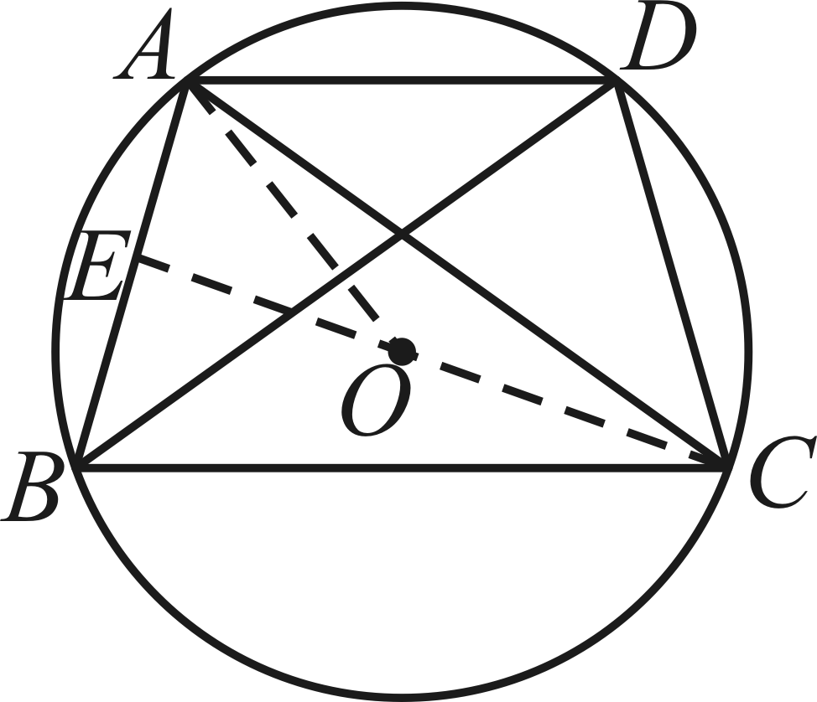
∵，
∴，，
∴，
设该圆的半径为r，则，
∵，
∴，解得：．
11．（2025·上海松江·二模）已知：如图，四边形是菱形，是对角线上一点，连结、并延长，分别与边、交于点、．
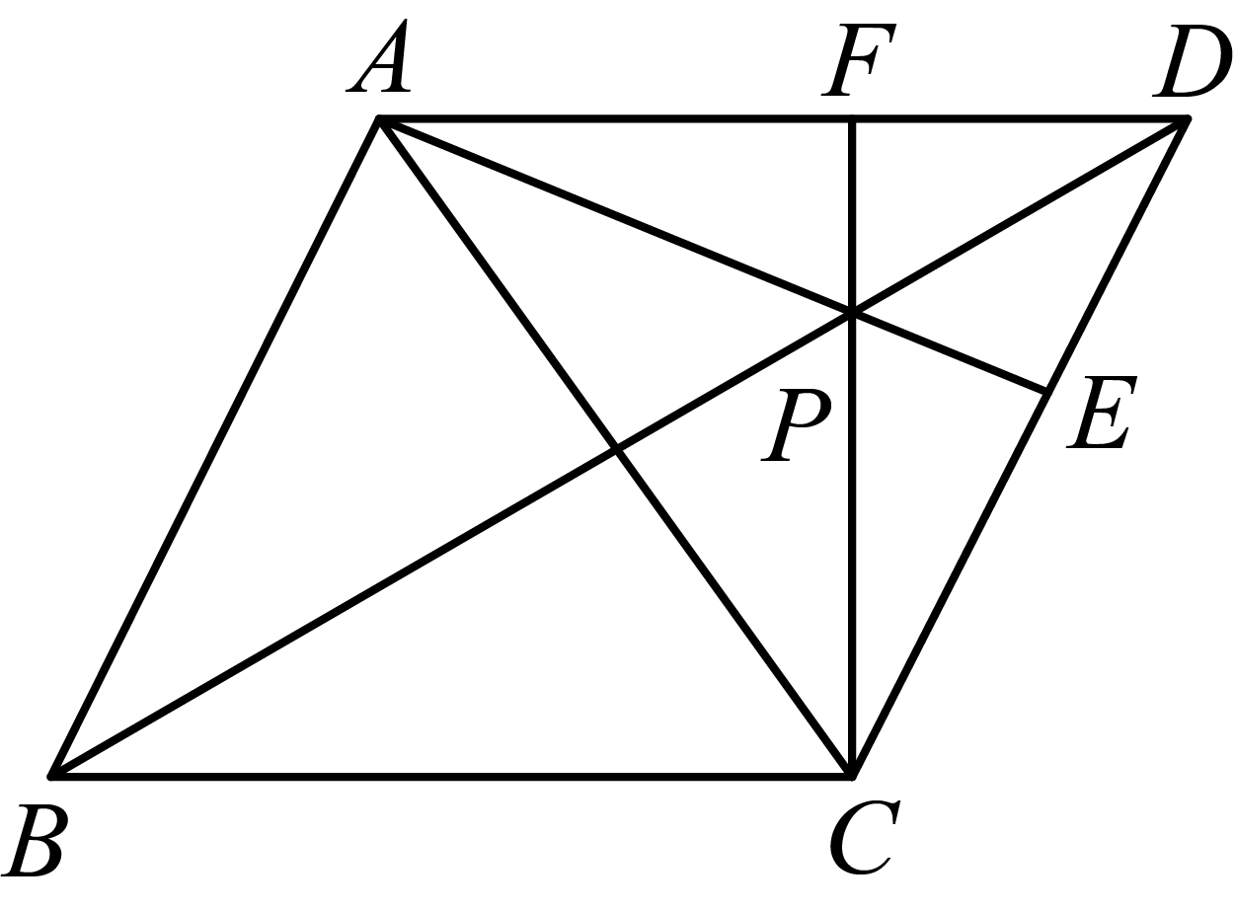
(1)求证：；
(2)如果，求证：．
【答案】(1)证明详见解析
(2)证明详见解析
【分析】本题主要考查了菱形的性质，相似三角形的判定与性质，全等三角形的判定与性质，熟练掌握以上基本性质是解答本题的关键．
（1）由菱形的性质可知，垂直平分，继而可知，，求得，进而判定，得出结论；
（2）由菱形的性质和已知条件，根据角的和差计算易得，进而可判定，再根据相似三角形的对应线段成比例即可得出结论．
【详解】（1）证明：（1）四边形是菱形，
，垂直平分，
，
点在上，
，
，
在和中，
，
，
．
（2）设交于点，则，
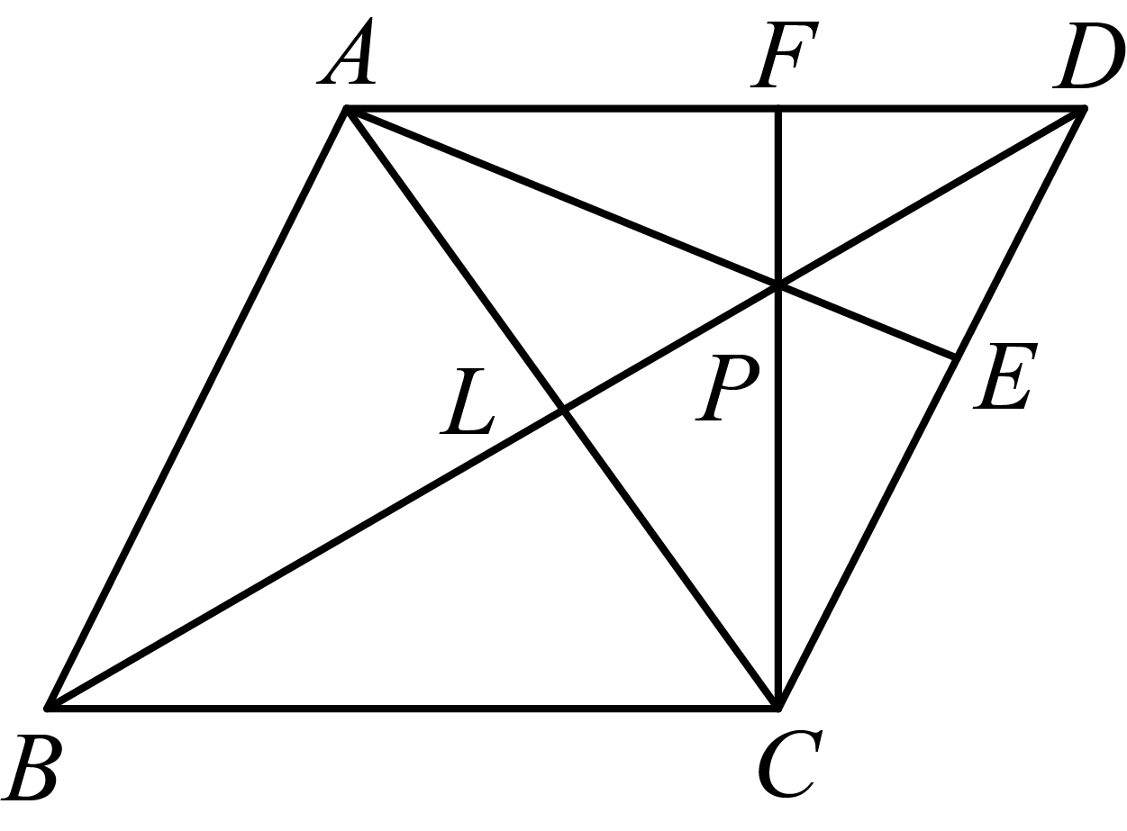，，
，
，
，
，
，
，
，，
，
，
，
，
，
，
，
．
12．（2025·上海闵行·二模）已知，如图：在平行四边形中，对角线交于点，点是边延长线上一点，连接，交于点，交于点．
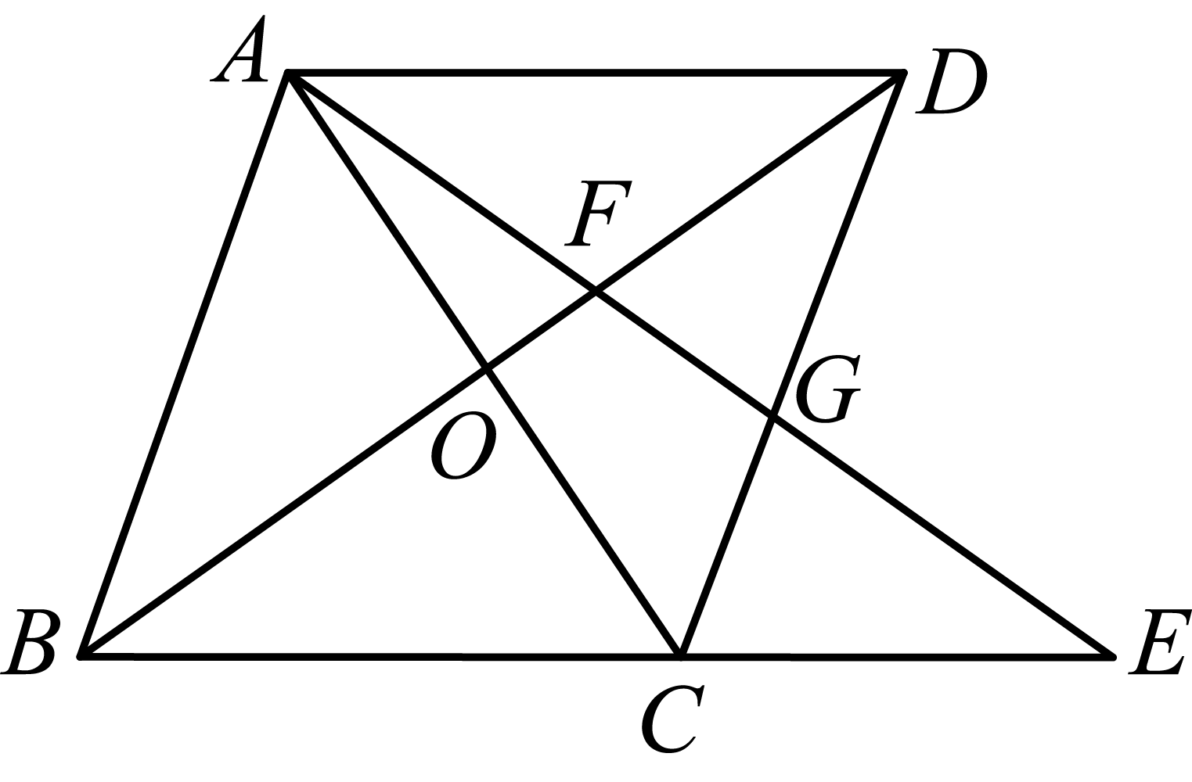
(1)求证：；
(2)连接，如果，求证：四边形是菱形．
【答案】(1)见解析
(2)见解析
【分析】本题考查平行四边形的性质，相似三角形的判定和性质，等腰三角形的判定和性质，菱形的判定．本题的综合性较强，解题的关键是证明三角形相似．
（1）证明，，得到，，进而得到，即可得证；
（2）证明，推出，进而得到，即可得证．
【详解】（1）证明：∵平行四边形中，
∴，，
∴，，
∴，，
∴，
∴；
（2）解：如图：∵，
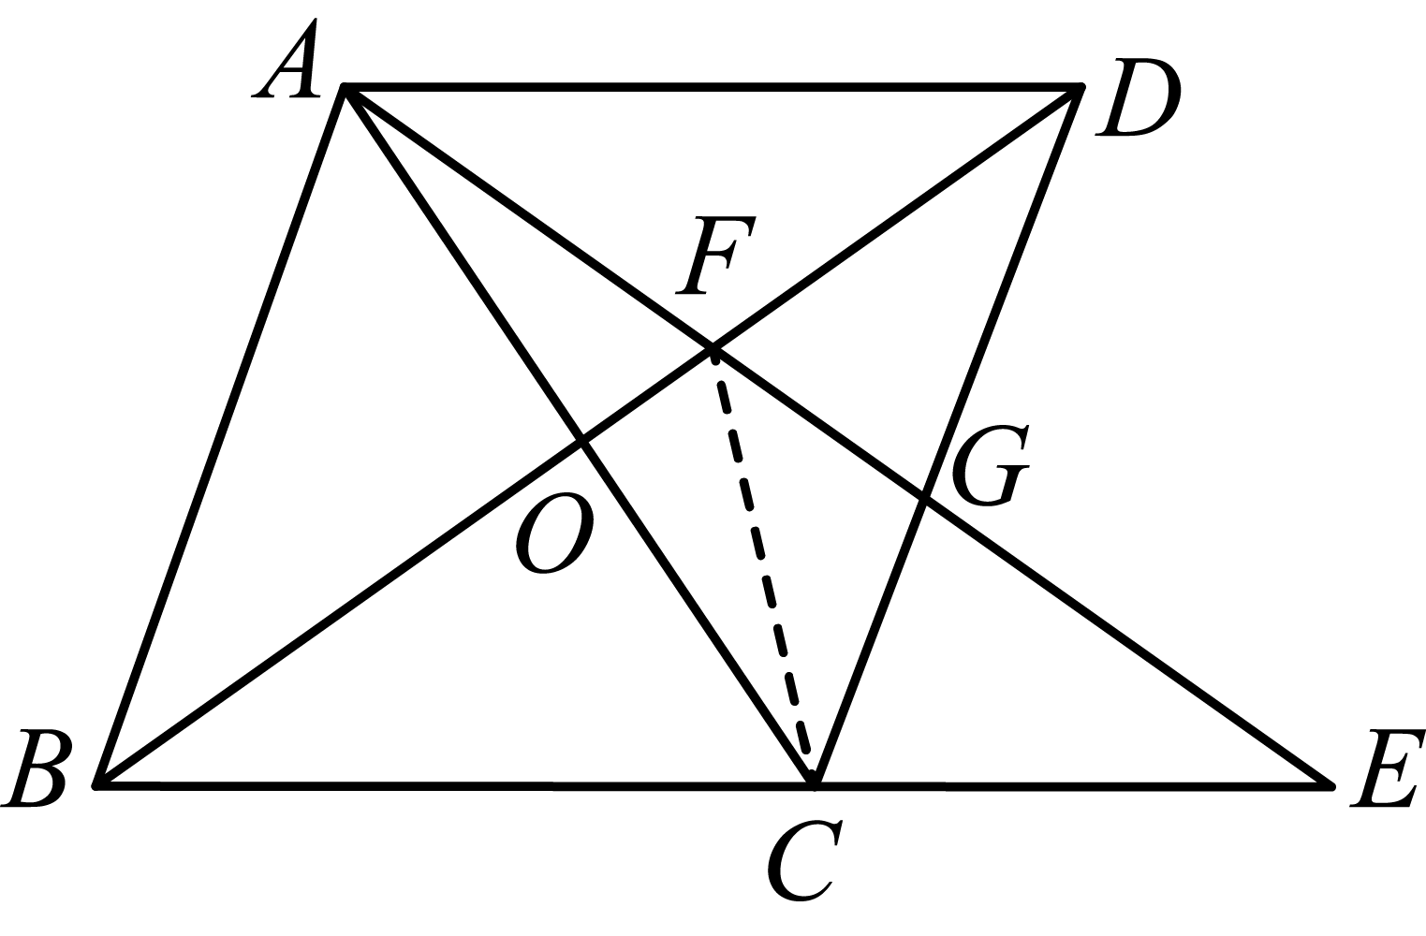
∴，
∵，
∴，
∵，
∴，
∴，
∴，
∵
∴，
∵平行四边形中，对角线、交于O，
∴，
∴，即：，
∴平行四边形是菱形．
13．（2025·上海嘉定·二模）如图，平行四边形中，已知，是边的中点，连接．，垂足在边上，连接并延长，交延长线于点．
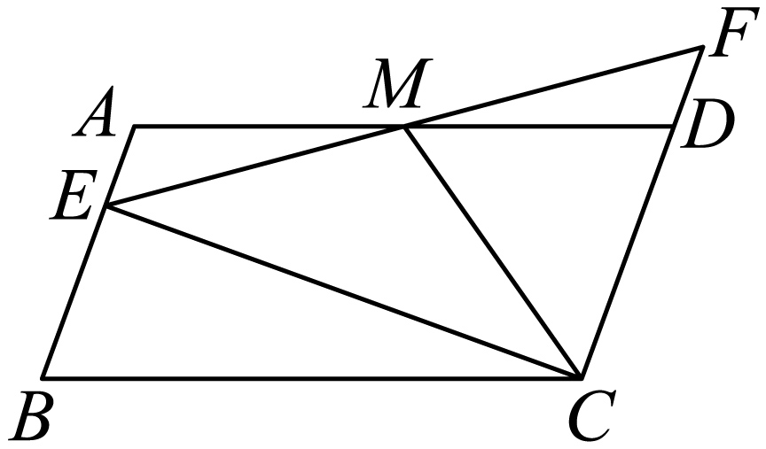
(1)求证：；
(2)求证：．
【答案】(1)见解析
(2)见解析
【分析】此题考查了相似三角形的判定和性质，直角三角形的性质等知识，准确识图，灵活运用相关知识是解题的关键．
（1）证明，，由即可得到结论；
（2）证明∽，则，得到，即可证明结论．
【详解】（1）证明：∵四边形是平行四边形，
∴//，，
∵//，
∴
∵是边的中点，
∴
∴
∵，
∴，
∵//，
∴，
在中，∵是斜边的中点，
∴，
∴
∵，，是边的中点，
∴，
∴，
∵，
∴；
（2）∵，，
∴，
又∵，
∴∽，
∴，
即，
∵，
∴．
14．（2025·上海宝山·二模）如图，已知平行四边形，是延长线上一点，，且．
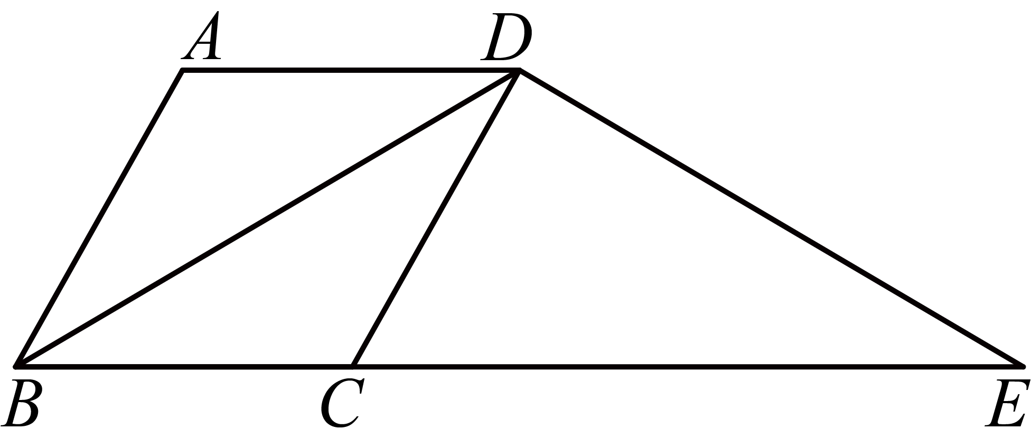
(1)求证：四边形是菱形；
(2)如果，求证： ．
【答案】(1)见解析；
(2)见解析．
【分析】根据平行四边形的性质可证，根据可得，从而可证，根据相似三角形的性质可证，根据等角对等边可证结论成立；
过点作，根据菱形的性质可得，设，可得：、，根据勾股定理的逆定理可证是直角三角形且，从而可证结论成立．
【详解】（1）证明：如下图所示，
四边形是平行四边形，
，
，
，
，
，
，
，
，
，
，
四边形是平行四边形，
四边形是菱形；
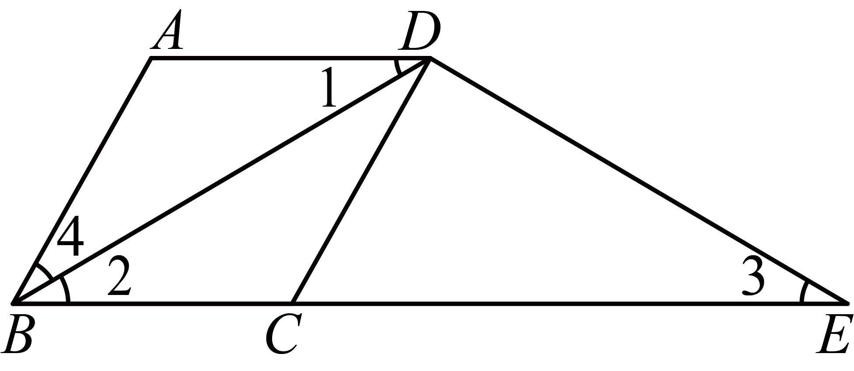
（2）证明：如下图所示，过点作，
四边形是菱形，
，
又，，
设，
，
，
则，
，
，
，
∴，，
，
，
．
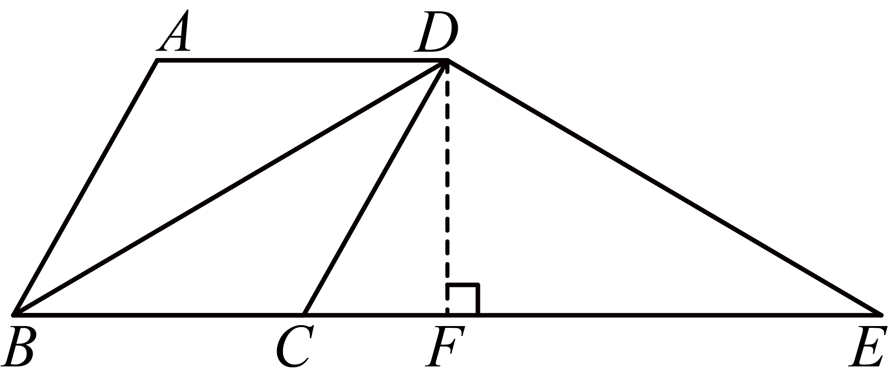
【点睛】本题主要考查了菱形的判定与性质、勾股定理和勾股定理的逆定理、相似三角形的判定与性质、平行四边形的性质．解决本题的关键是根据菱形的性质找边、角之间的关系．
15．（2025·上海奉贤·二模）如图，已知平行四边形中，点F是对角线上一点，，延长交边于点E．
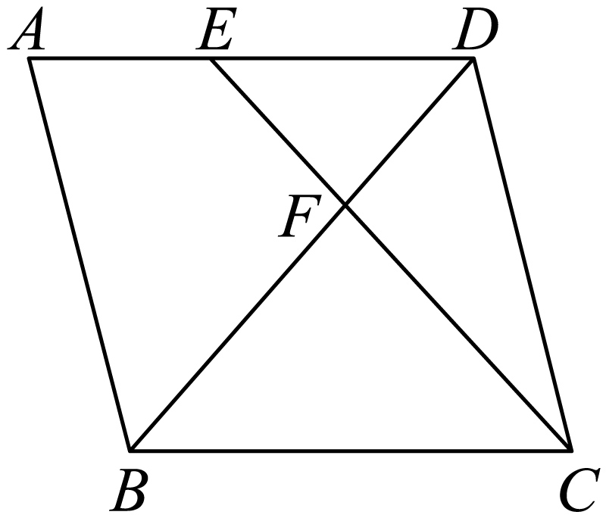
(1)求证：；
(2)当时，求证：四边形是菱形．
【答案】(1)见解析
(2)见解析
【分析】本题考查平行四边形的性质，菱形的判定，相似三角形的判定和性质，熟练掌握平行四边形的性质，证明三角形相似是解题的关键：
（1）根据平行四边形的性质，得到，证明，得到，等量代换即可得出结论；
（2）平行线分线段成比例，得到，进而得到，推出，相似三角形的性质，推出，进而得到，结合平行线的性质，推出，进而得到，即可得证．
【详解】（1）证明：∵四边形是平行四边形，
∴，，
∴．
又∵，，
∴．
又∵，
∴．
∴
∴
∴
（2）∵四边形是平行四边形，
∴，
∴
∵，
∴，
∴．
∵，
∴，
∴．
∵，
∴，
∴，
∴．
∵四边形是平行四边形，
∴四边形是菱形．
16．（2025·上海青浦·二模）已知：如图，在梯形中，，点是一点，且．
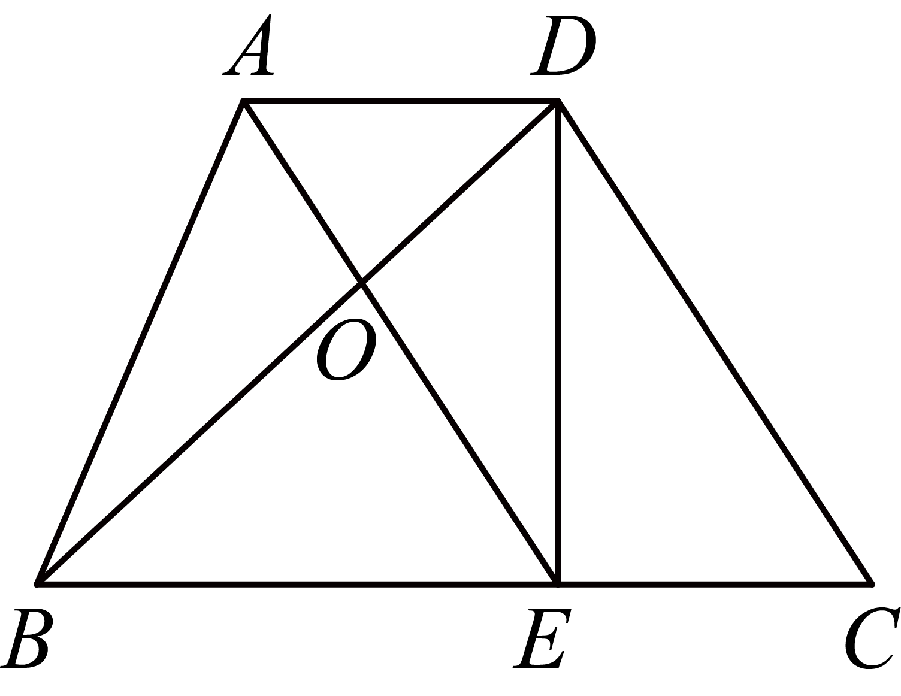
(1)求证：四边形是平行四边形；
(2)如果，求证：．
【答案】(1)见解析
(2)见解析
【分析】本题考查了平行四边形的判定与性质，三角形相似的判定与性质，平行的判定与性质，熟练掌握以上知识点是解题的关键．
（1）通过，证明，得到，结合，即，推出，从而得到，结合，推出，那么，得到，即，最后结合从而得证；
（2）先证明，得到，再证明，得到，那么，由四边形是平行四边形．可知．从而有，最后得证．
【详解】（1）证明： ，
，，
，
，
，
．
．
又
，即．
，
四边形是平行四边形．
（2）证明： ，，
．
．
，
，，
，
．
．
四边形AECD是平行四边形．
．
．
即．
17．（2025·上海浦东新·二模）已知：如图，在正方形中，点E、F分别在边、上，且．对角线分别交、于点M、N，联结、．
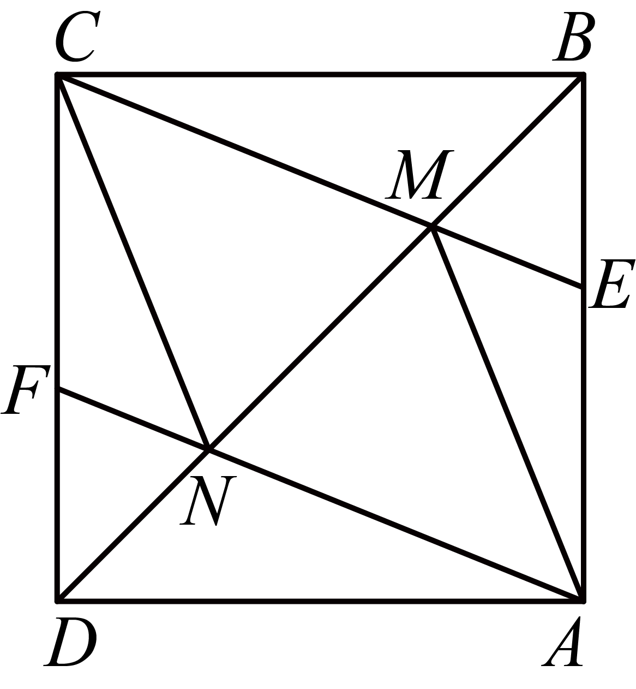
(1)求证：四边形是菱形；
(2)过点C作交的延长线于点P，如果，求证：．
【答案】(1)见解析
(2)见解析
【分析】（1）联结，根据正方形的性质先证，再证四边形是平行四边形，进而可证明，得，四边形是平行四边形，结合可证得结论；
（2）根据正方形及菱形的性质先证，得，由，可证得，得，再证，得，，再证，得，即可证得结论．
【详解】（1）证明：联结，
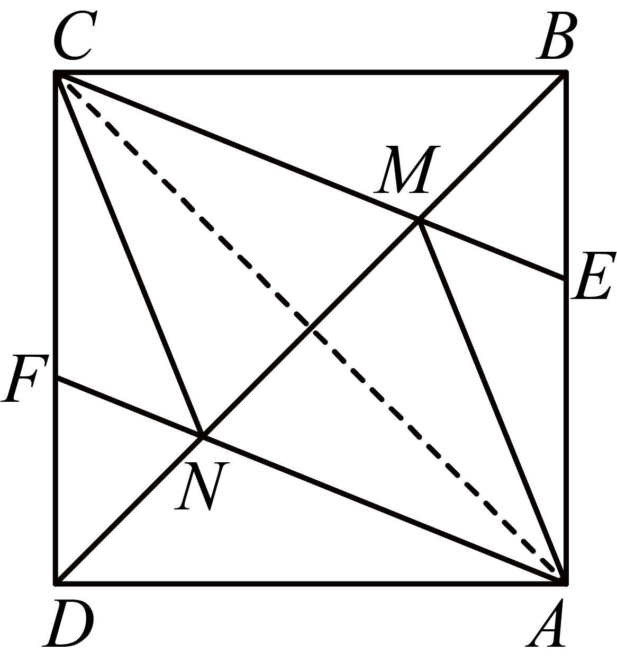
∵四边形是正方形，
∴，，，，
∵，
∴，
∴，，
∴，
∴四边形是平行四边形，
∴，
∵，
∴，
∴，
∴，
∴四边形是平行四边形
又∵，即，
∴平行四边形是菱形；
（2）证明：∵四边形是正方形，是对角线
∴，，
由（1）得四边形是菱形，
∴，则，
∴，
∴，
∴，
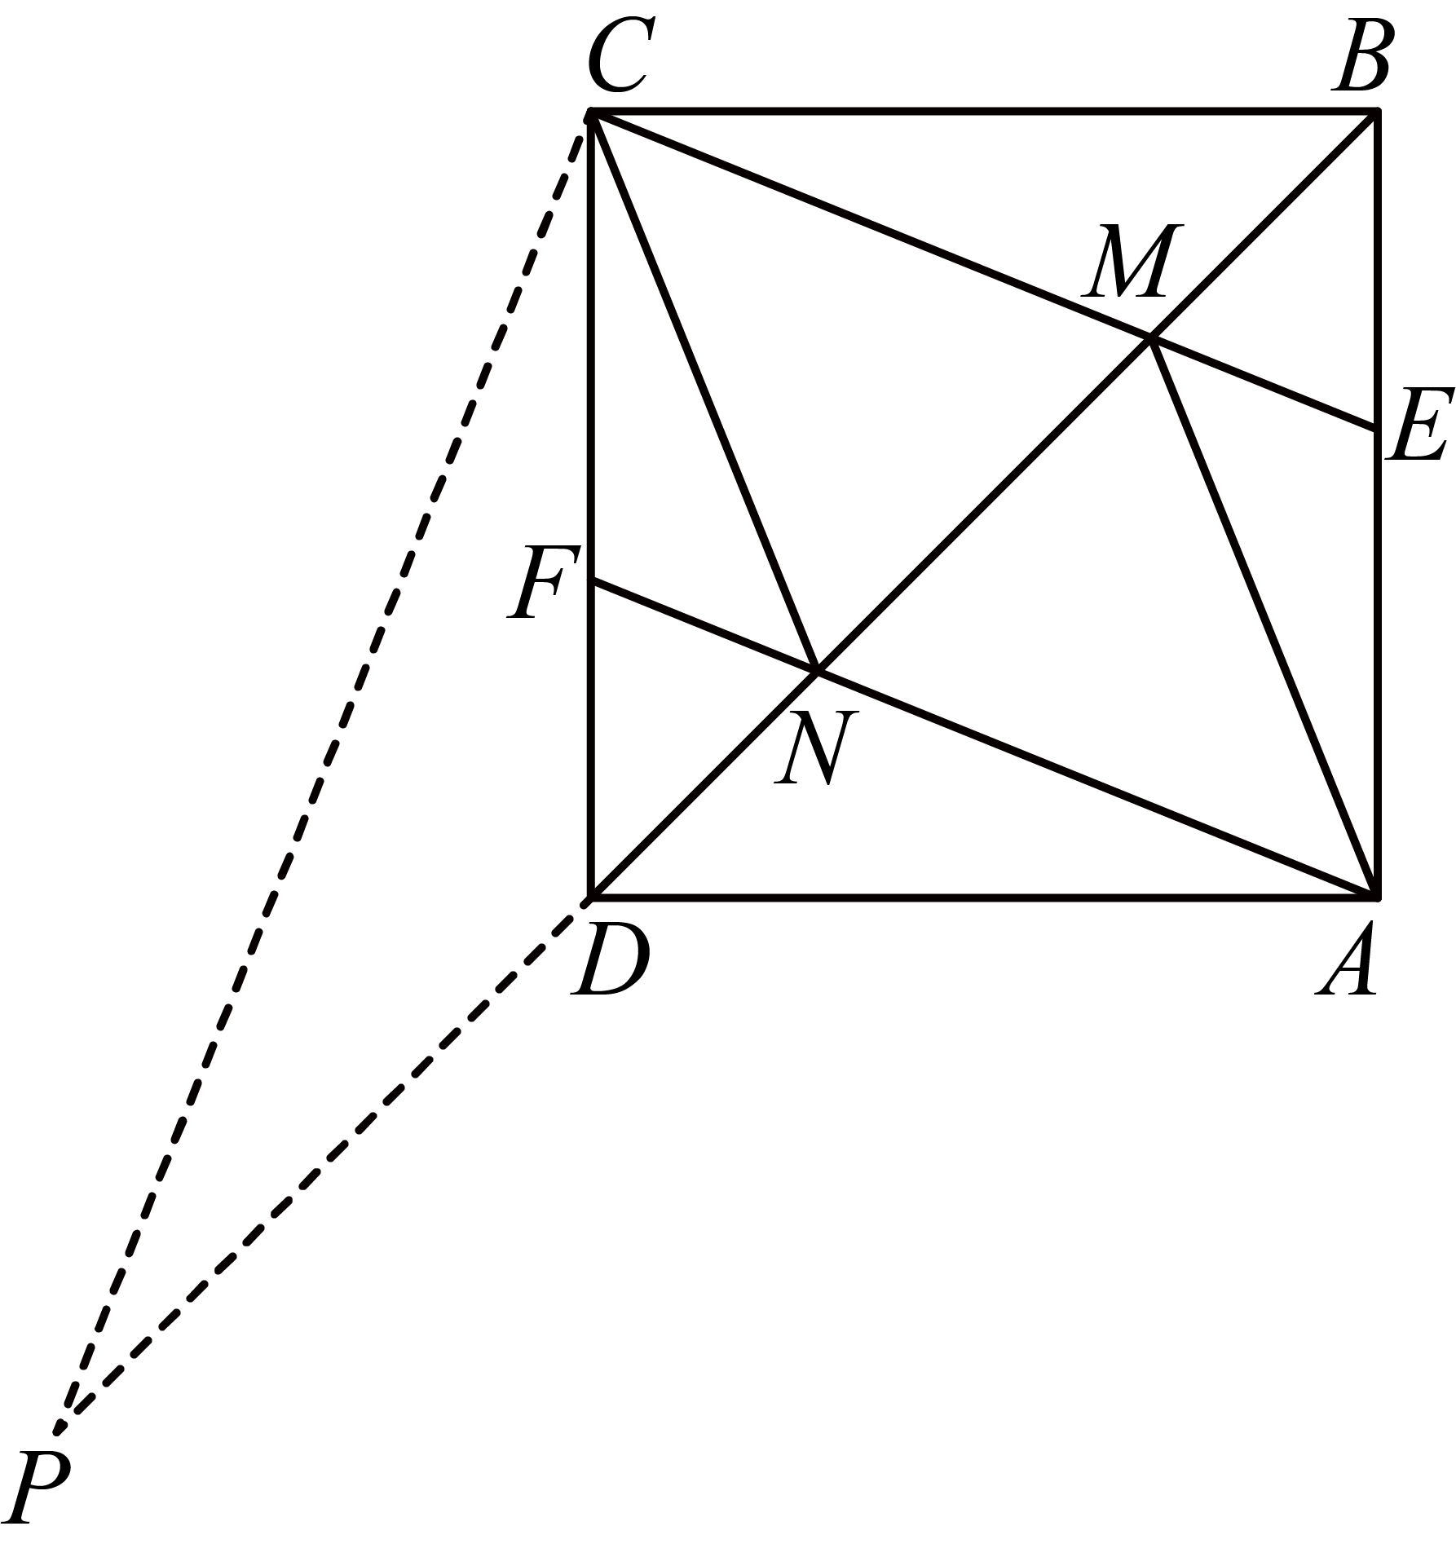
∵，
∴
∴，
∵，
∴，
∴，
∵，则，
∴，
∵，
∴，
∴，，
∵，，
∴，
∴，
∴．
【点睛】本题考查正方形的性质，全等三角形的判定及性质，菱形的判定及性质，相似三角形的判定及性质，熟练掌握相关图形的性质是解决问题的关键．

